Borawe , dnia 29.07.2013r.

OŚWIADCZENIE

Na podstawie art. 20 ust.4 ustawy z dnia 7 lipca 1994r. – Prawo budowlane (Dz.U z 2006 roku, nr. 133, poz.935)

OŚWIADCZAM,
że projekt :

Zagospodarowania skweru wraz z zabudową placu zabaw
i siłownią zewnętrzną w miejscowości Białobiel
w gminie Lelis

został sporządzony zgodnie z obowiązującymi przepisami oraz zasadami wiedzy technicznej.

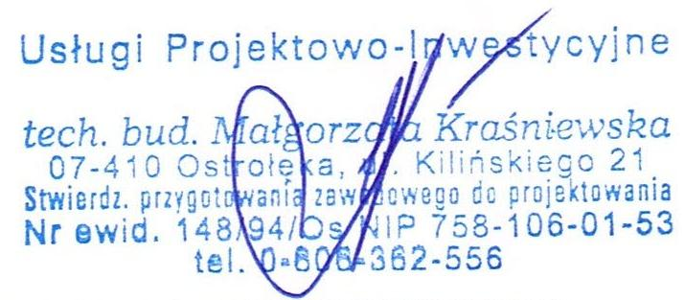

…………………………………………..
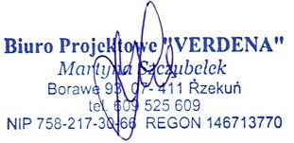
Projektant

…………………………………………..
Projektant

